Круїзна подорож на лайнері по Еміратах, Катару і Оману
+ Шарджа, культурна столиця ОАЕ, Дубай і Стамбул
10 ночей | з авіа зі Львова - від 996€

ПРОГРАМА
День 1. Чт. Переліт Львів – Стамбул 10:15 – 13:25 (Turkish Airlines), 16:00 – 21:30 Пішохідна екскурсія Стамбулом (англійською, з трансферами і вечерею від Turkish Airlines)
День 2. Пт. 01:20 – 06:45 Переліт Стамбул – Шарджа, ОАЕ (Turkish Airlines)
08:00 – 09:00 Трансфер дo готелю в Шарджі, вільний час (поселення після 14:00), рекомендуємо відвідати Музей Ісламської цивілізації (3€*) та / або інші численні культурні місця, ночівля в готелі
День 3. Сніданок. Вільний час. Трансфер в круїз. термінал Дубая, посадка з 15:00, лайнер стоїть з ночівлею

В залежності від дати маршрут круїзу відрізняється, а програма до/після круїзу – єдина на всі дати. Пропонується 2 варіанта

1 – ЕМІРАТИ І ОМАН  Всі дати  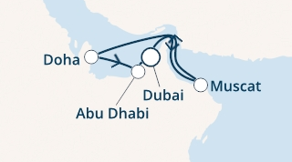 | 2 – ЕМІРАТИ і КАТАР  30.01.20  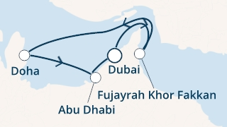
4. Нд. Дубай, ОАЕ відправлення 13:30  5. Пн. Маскат, Оман 08:30 – 20:00  6. Вт. День в морі  7. Ср. Доха, Катар 08:00 – 20:00  8. Чт. Абу-Дабі, ОАЕ 10:00 – з ночівлею  9. Пт. Абу-Дабі, ОАЕ – відправлення 23:59 | 2. Нд. Абу-Дабі, ОАЕ відправлення 14:00  3. Пн. Хаур-Факкан, ОАЕ 08:00 – 20:00  4. Вт. День в морі  7. Ср. Доха, Катар 08:00 – 20:00  8. Чт. Абу-Дабі, ОАЕ 10:00 – з ночівлею  9. Пт. Абу-Дабі, ОАЕ – відправлення 23:59

День 10. Сб. Дубай, 08:00 прибуття, 10:00 висадка, таксі в готель Дубая, розміщення (після 14:00)
День 11. Нд. Дубай – Стамбул – Львів. 05:00 трансфер до аеропорту Шарджи, переліт (Turkish Airlines) 08:00 – 11:40 Шарджа – Стамбул, 19:10 – 20:15 Стамбул - Львів

ВАРТІСТЬ КРУЇЗНОГО ТУРУ З АВІА, ГОТЕЛЕМ І ТРАНСФЕРАМИ – ЗИМА 2020
Виліт | 16.01.20 | 23.01.20 | 30.01.20 | 06.02.20 | 13.02.20 | 20.02.20 | 27.02.20 | 05.03.20
Внутрішня | 996 | 927 | 1124 | 1057 | 1012 | 988 | 988 | 1148
З вікном | 1108 | 977 | 1236 | 1228 | 1172 | 1148 | 1148 | 1228
З балконом | 1172 | 1027 | 1300 | 1484 | 1252 | 1308 | 1298 | 1308

Вартість круїзу вказана в Євро на особу при двомісному розміщенні на момент публікації та потребує уточнення при бронюванні. Оплата здійснюються в гривні за комерційним курсом.

У вартість включено: прямий авіапереліт Львів – Стамбул – Шарджа – Стамбул – Львів з багажем (7 + 20 кг), трансфери в Стамбулі в першій день: аеропорт – центр міста – аеропорт; трансфери в ОАЕ: аеропорт – готель в Шарджі – круїзний термінал Дубая, готель в Дубаї – аеропорт; 1 ніч в готелі в Шарджі до круїзу і 1 ніч в Дубаї після круїзу (зі сніданками), морський круїз; портові збори; розміщення в каюті; харчування «повний пансіон»; безалкогольні напої (вода, а також чай, кава 20 годин і деякі види соків на сніданок); розваги на борту; фітнес-центр; анімація для дітей; басейни, джакузі, аквапарк, туристичне страхування.

У вартість не включено: сервісний збір 70 Євро / особа (на борту); таксі до готелю в Дубаї (день 10), візова підтримка (за необхідністю); прання, прасування, хімчистка, салон краси, СПА; медичні послуги. Пропонується за додаткову плату: пакети алкогольних напоїв; альтернативні (тематичні) ресторани; СПА; берегові екскурсії російською мовою; інтернет. Вартість на дитину, 3 / 4 дорослого – за запитом. * - оплата в місцевій валюті (Дірхамах).
ЛАЙНЕР | відео

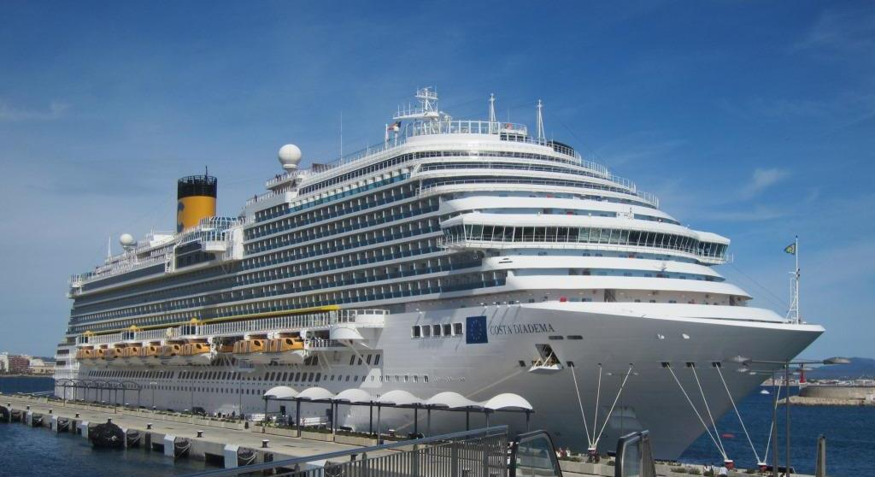
- Сучасний лайнер Costa Diadema: 2014 року, 306 м., 4800 пасажирів
- В маршруті круїзу три три країни Перської затоки: ОАЕ, Оман, Катар
- Адаптований сервіс на борту рос. мовою: програми дня, меню в ресторані, інфо-стіл
- Насичена розважальна програма, анімація для дітей, та розваги для тінейджерів
- На борту басейни, джакузі, аквапарк, спортивні майданчики
- Відправлення круїзного туру щосуботи зі Львова з 18.01.2020 до 15.03.2020
- Можливість замовити групові екскурсії в круїзі зі знижкою

КАЮТИ
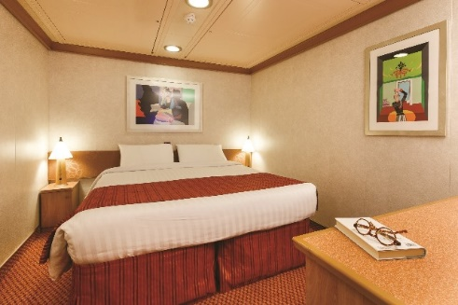 | 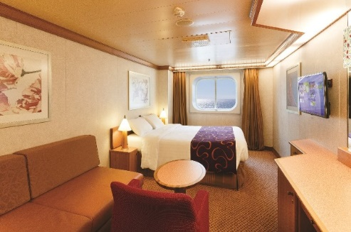 | 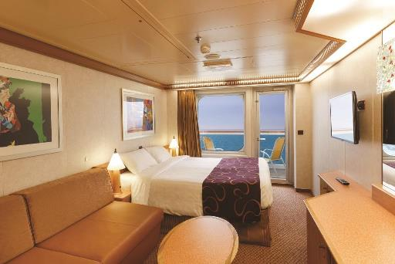
Внутрішня каюта (12 – 14 м²) | Каюта з вікном (18 м²) | Каюта з балконом (20 м²)

ХАРЧУВАННЯ І РОЗВАГИ
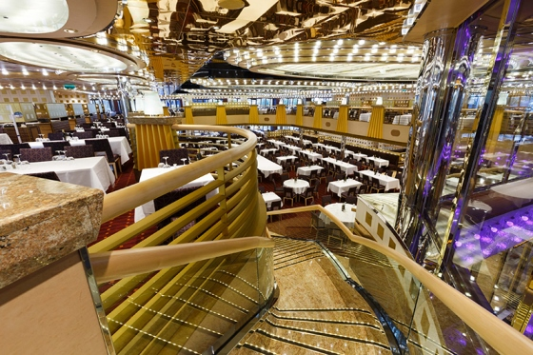 | 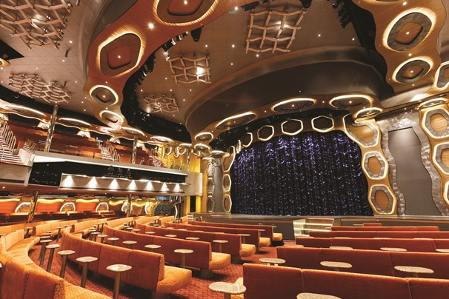 | 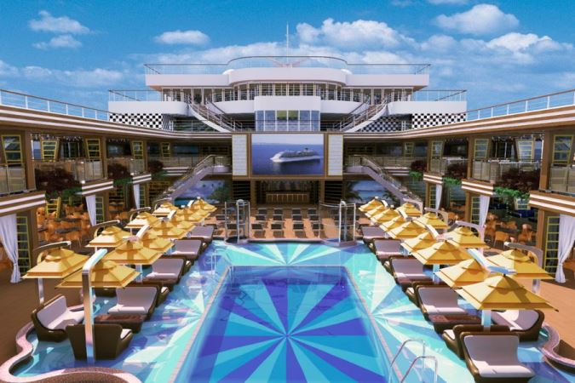
Ресторан + буфет (шведська лінія) | Театр щовечора | Басейни, джакузі

